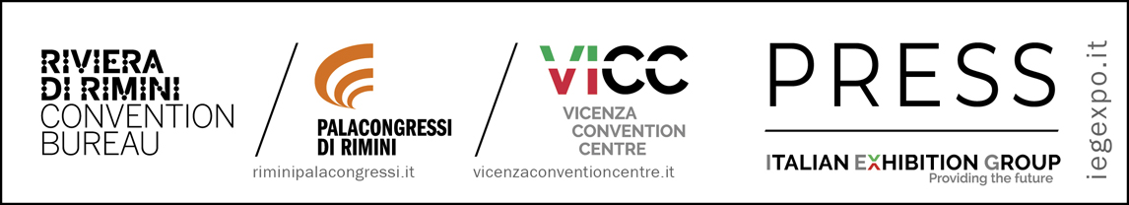

nota stampa

CONGRESSI INTERNAZIONALI A RIMINI: CONVENZIONE FIRMATA
DA ALMA MATER STUDIORUM E ITALIAN EXHIBITION GROUP

- L’accordo triennale per lo sviluppo di candidature per l’acquisizione di congressi nazionali e internazionali a Rimini e in Romagna

- Il Rettore Giovanni Molari: “L’accordo con IEG favorisce la promozione di scienza, ricerca e alta formazione”

- La convenzione si inserisce in una storica collaborazione fra IEG, l’Alma Mater Studiorum e Unirimini

Rimini, 22 gennaio 2024 - Preziosa e significativa firma fra Italian Exhibition Group e Alma Mater Studiorum - Università di Bologna in calce ad una convenzione triennale che consolida e struttura la collaborazione per lo sviluppo di candidature per l’acquisizione di congressi nazionali ed internazionali a Rimini e sul territorio romagnolo.

Nel solco di una tradizione rappresentata dall’attività di convention bureau territoriale svolta da IEG, la convenzione consente a IEG di entrare in contatto con futuri ambasciatori ed esprimere appieno il potenziale intellettuale presente sul territorio, e ad UNIBO di poter contare su un partner professionale per lo sviluppo di progetti di candidatura per lo svolgimento di congressi a Rimini e in Romagna presso le strutture gestite o nella disponibilità di IEG.

“La funzione propulsiva svolta dai docenti universitari del primo ateneo in Italia – commenta Fabio De Santis, direttore della Event&Conference Division di IEG – offre a Rimini, che è sede di uno dei suoi Campus, un capitale intellettuale di eccellenza permettendoci di ambire, come destinazione e come territorio, a mete insperate. L’attività IEG ha già registrato una potente accelerazione garantita da un’alleanza operativa che virtuosamente s’è consolidata sul territorio, abituato da anni a fare squadra intorno ad una struttura fra le più qualitative d’Europa. Infine, un grazie per l’attività svolta da Uni.Rimini, società consortile a sostegno del Campus universitario riminese dell’Alma Mater”.

A IEG competerà lo sviluppo di candidature in sinergia e a supporto di professori e ricercatori di UniBO interessati a portare sul territorio romagnolo e al Palacongressi di Rimini, i congressi e le conferenze nazionali e internazionali delle proprie associazioni di riferimento o comunque del loro ambito di ricerca.

L’accordo sottoscritto ha un taglio molto operativo e definisce tutte le attività che IEG metterà nella disponibilità di professori e ricercatori UNIBO per lo sviluppo di candidature personalizzate, che vanno dallo studio del bid manual per la preparazione dell’offerta alla predisposizione di tutta la documentazione necessaria alla gara, dalle relazioni con istituzioni, enti e stakeholders territoriali all’individuazione di PCO e segreterie organizzative.

"L'Alma Mater Studiorum - Università di Bologna, in collaborazione con Italian Exhibition Group, si impegna a fornire ai suoi docenti e ricercatori strumenti avanzati per continuare a essere protagonisti nella promozione della scienza, della ricerca e dell'alta formazione a livello europeo e internazionale." dice il Rettore prof. Giovanni Molari.

Grazie a questa convenzione, i docenti e ricercatori presenti nei cinque Campus di UNIBO (Bologna, Cesena, Forlì, Ravenna, Rimini) potranno contare su uno strumento che contribuirà a dare ancora più visibilità all’attività di ricerca e ai 250 Corsi di laurea offerti a oltre 90.000 studenti.

Simone Badioli, Presidente Unirimini Spa: “Uni.Rimini è particolarmente soddisfatta dell’accordo raggiunto che premetterà di avere nel nostro territorio un maggior numero di convegni internazionali organizzati dall’Università di Bologna. Ciò rappresenta un arricchimento per il sistema riminese sia dal punto di vista culturale ma anche dal punto di vista economico in termini di ricaduta finanziaria immediata determinata delle presenze turistico-congressuali ma anche per la rete di relazioni internazionali che potranno scaturire da questi importanti eventi convegnistici”.

La convenzione si inserisce in una storica collaborazione fra IEG, l’Alma Mater Studiorum e Unirimini, in questi anni produttiva di sinergie riguardanti la progettazione di corsi di studi legati alle expertise di IEG e altre iniziative all’interno delle sue manifestazioni fieristiche.

Infine, portare più conferenze e congressi internazionali (ad alta specializzazione) significa anche avvicinare i cittadini al mondo della scienza e della ricerca e va di pari passo con il percorso verso un nuovo sviluppo culturale, che la città ha intrapreso in maniera decisa e coerente e di cui l’espressione più recente è la candidatura di Rimini e della Romagna a Capitale italiana della cultura.
Dentro questo ambizioso progetto c’è anche la volontà di favorire, promuovere, implementare il capitale intellettuale di tutto il territorio per creare nuove opportunità formative e di carriera per i giovani e le generazioni future.

PRESS CONTACT ITALIAN EXHIBITION GROUP
Elisabetta Vitali, head of media relation and corporate communication IEG
Smart Comunicazione - Cesare Trevisani, media consultant Event&Conference Division IEG - +39 335 7216314

